Рекомендации для родителей
Как сформировать жизненно важные качества ребёнка в период раннего детства
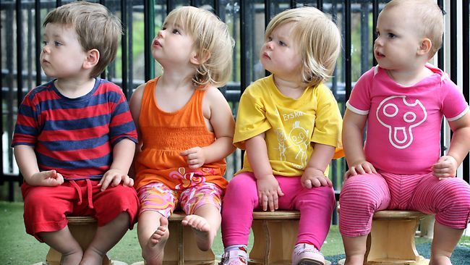
Раннее детство – период, когда ребёнок активно познаёт и исследует окружающий его мир. Благодаря исследовательской деятельности закладываются основы формирования важных качеств - уверенность в себе, самостоятельность, любознательность. От правильного поведения родителей, их реакции на поступки ребёнка зависит, в каком русле пойдёт процесс развития. Но, к сожалению, большинство мам и пап ничего не знают ни об особенностях развития детей того или иного возраста, ни о том, что считать нормой, а над чем стоит задуматься. А ведь каждому возрастному периоду присущи свои отличительные признаки:
- Особенности поведения со сверстниками;
- Особенности взаимодействия с родителями;
- Ведущая деятельность (те занятия, которые развивают ребёнка);
- Личностные качества, которые закладываются именно в этот период.
Рассмотрим особенности детей от 1 года до 2,6 лет. Это период «раннего детства». Ведущая деятельность – манипулятивная. Ребёнок развивается, осваивая окружающий мир. Дети этого возраста редко играют с игрушками, скорее, их привлекает всё, с чем «играют» взрослые: краны в ванной, посуда, папины инструменты, дедушкины газеты, мамина косметика, компьютер и проч. В норме ребёнок в данный период очень любопытен и иногда похож на обезьянку, копирующую окружающих взрослых. Для взрослого важно создавать благоприятные условия для исследовательской самостоятельной деятельности ребёнка. Как это должно происходить?
Во-первых, взрослый помогает создавать безопасную и интересную среду для ребёнка. Для этого все представляющие угрозу и важные вещи перемещают туда, куда ребёнок не может дотянуться.
Во-вторых, взрослому важно поддерживать исследовательский импульс ребёнка. Иногда ему требуется помощь, чтобы куда-то залезть, а порой нужно просто ощущение, что взрослый рядом, но не вмешивается, если не надо.
В-третьих, необходимо поддерживать ребёнка в трудных ситуациях: когда что-то не получается, или ребёнок упал, потому что на ногах ещё неустойчиво стоит. Поддержка взрослого состоит в том, чтобы утешить и показать, как сделать иначе то, что не получается.

Признаки неблагополучия в развитии ребёнка: Для взрослых сигналом к тому, что в этом возрасте что-то идёт не так, должно стать поведение ребёнка, когда он:
- Не проявляет познавательной активности, тревожится, если попадает в новые места или ему предлагают новую деятельность;
- Постоянно закатывает истерики, в деятельности предпочитает разрушение, раскидывает вещи, может вырваться и убежать туда, где опасно, хотя уже знает, что это опасно.
Такие признаки часто появляются, когда взрослые слишком ограничивают ребёнка в его исследовательских порывах, когда они относятся к происходящему с тревогой или раздражением, причём неважно, высказывают они это или нет. Дети в возрасте до 2,6 лет считывают происходящее на телесно-эмоциональном уровне и моментально, как маленькие зеркала, показывают взрослым их самих. Другая причина неблагополучия – взрослый, находящийся рядом, абсолютно игнорирует ребёнка. Тогда вызывающее поведение становится порой единственным вариантом привлечения внимания. Нужно понимать, что в этом возрастном периоде (в отличие от следующих), ребёнок ничего не делает назло. Он исследует мир. И если бабушка появляется, к примеру, только на звук разбившейся тарелки – ребёнок впитывает послание: он интересен, когда что-то разобьёт или сделает не так. Поэтому, важно спокойно относится к ребёнку и уделять внимание ему. Ещё один признак неблагополучия: ребёнок подолгу не ходит в туалет по большому. Стесняется, прячется и какается в трусики. В этом возрасте ребёнок часто воспринимает данный процесс как собственное творчество: это то, что он сделал сам. И если взрослые вокруг воспринимают это негативно или ругают его за то, что он делает это неправильно, то он принимает решение о том, что лучше бы этого не было вообще (отсюда сдерживание), или прячется, чтобы никто не увидел.

Рекомендации родителям маленьких исследователей:
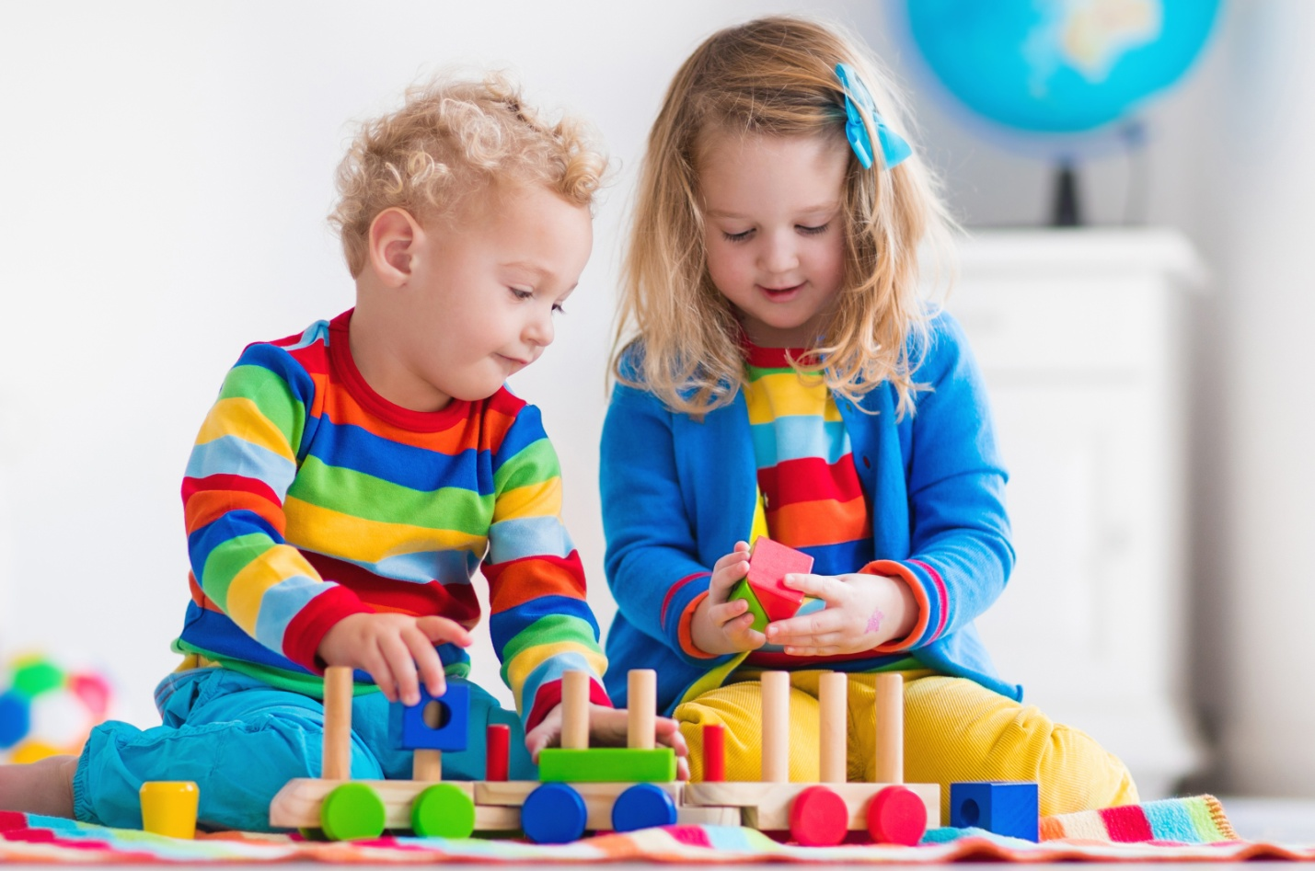
- Поощрять исследовательскую деятельность ребёнка, вмешиваясь только тогда, когда ему нужна помощь.
- Поощрять любой вид творчества, подражания жизни взрослых, без критики, оказывая помощь, когда она нужна, но, не выполняя действий за ребёнка.
- Сочувствовать при столкновении малыша с неприятностями, оказывать помощь только в те моменты, когда она необходима.
- После детского сада желательно погулять на площадке или в таком месте, где ребёнок может попрыгать, полазать, покидаться, разрядив накопившееся напряжение.

